Ограничение парковки автотранспорта на проезде в районе д. 13 строение 2 по улице Обручева
18.09.2023
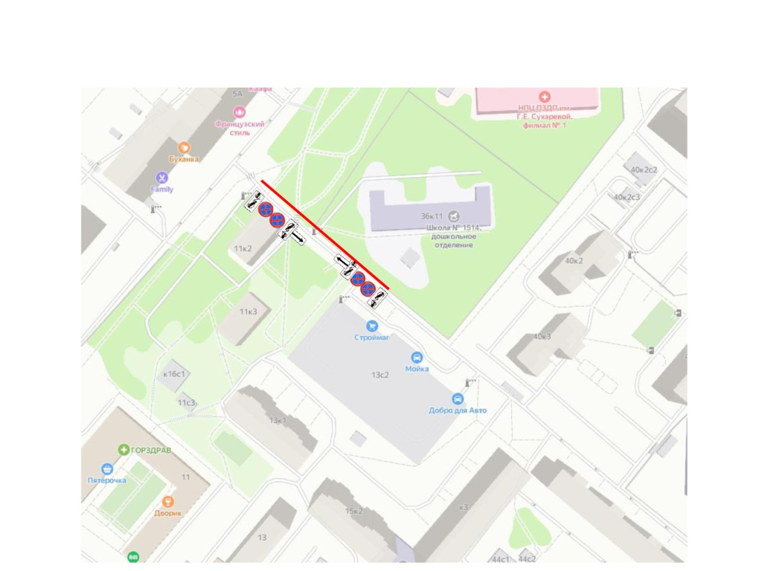

Адрес страницы: http://obruchev.mos.ru/presscenter/statji/detail/11835982.html
Управа Обручевского района города Москвы

